Министерство образования и науки Российской федерации
Федеральное государственное бюджетное образовательное учреждение
высшего образования
«Ивановский государственный энергетический университет
имени В.И. Ленина»
Кафедра программного обеспечения компьютерных систем

Отчёт по лабораторной работе № 1
Дисциплина: Программирование и основы алгоритмизации
Тема: «Программирование условий»
Вариант № 18

Выполнил: _______________________
Проверила: к.т.н., доцент Евсеева А.В.

Отчёт по варианту 18: Проверка и вывод даты

Условие задачи
Составить программу, которая вводит три целых числа: день day, номер месяца month и год year. Программа должна определить, существует ли указанная дата. Год считается допустимым, если он положительный, месяц должен находиться в диапазоне от 1 до 12, а день — от 1 до количества дней в выбранном месяце. Для февраля необходимо учитывать високосные годы: год является високосным, если делится на 400 либо делится на 4, но не делится на 100. Если дата существует, вывести день, название месяца словом и год; если дата невозможна или ввод некорректен, вывести сообщение «Дата не существует». Например, дата 29 февраля 2024 года существует, а 29 февраля 2023 года и 31 апреля 2026 года не существуют.

Анализ задачи
1. Ввести значения day, month и year. Одновременно проверить успешность ввода, положительность года и принадлежность номера месяца диапазону от 1 до 12. При нарушении хотя бы одного требования вывести сообщение об ошибке и завершить программу.
2. Определить допустимое количество дней в выбранном месяце и сохранить его в переменной daysInMonth. Для апреля, июня, сентября и ноября установить 30 дней, для января, марта, мая, июля, августа, октября и декабря — 31 день.
3. Для февраля отдельно определить високосность года по формуле year % 400 == 0 || (year % 4 == 0 && year % 100 != 0). Если выражение истинно, в феврале 29 дней; во всех остальных случаях — 28 дней.
4. Проверить значение day. День должен быть не меньше 1 и не больше daysInMonth. Такая проверка учитывает различную длину месяцев и не допускает невозможные даты.
5. После успешных проверок вывести число. Название месяца выбрать оператором switch по значению month, затем вывести год. Если день оказался недопустимым, вместо даты вывести сообщение «Дата не существует».

Формула високосного года
year % 400 == 0 || (year % 4 == 0 && year % 100 != 0)
Остаток от деления обозначается оператором %. Год является високосным, если он делится на 400 без остатка либо одновременно делится на 4 и не делится на 100. Поэтому 2000 и 2024 годы являются високосными, а 1900 и 2023 годы — нет.

Блок-схема алгоритма
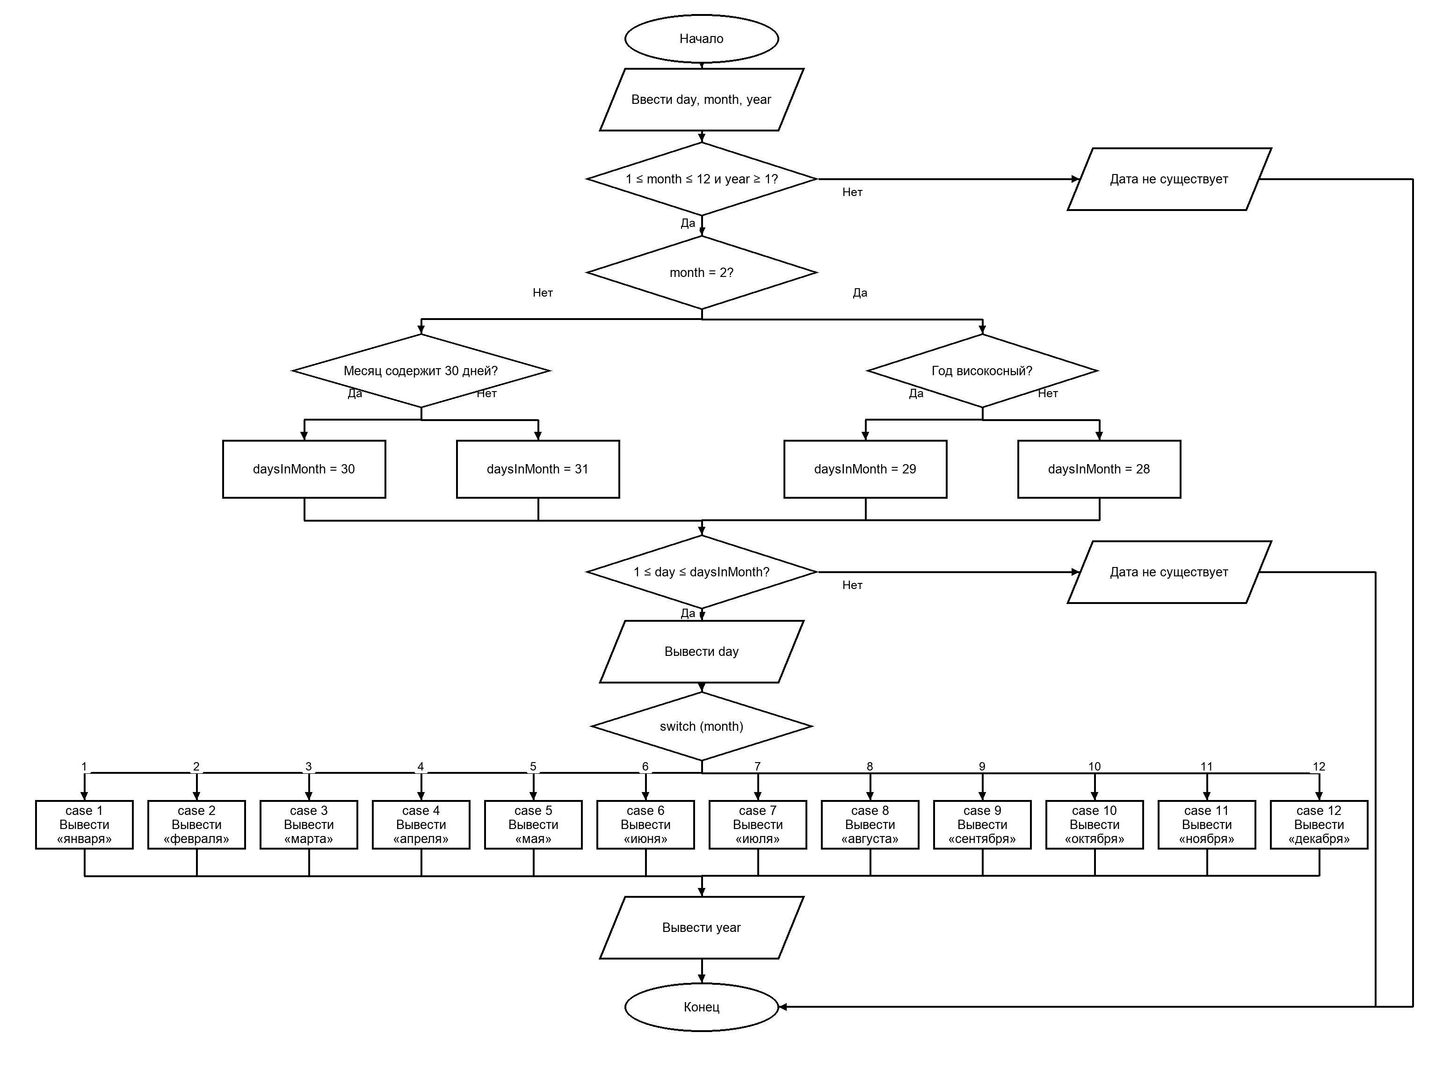
Рисунок 1 — Блок-схема алгоритма варианта 18

Текст программы
#include <iostream>
int main() {
int day, month, year;
std::cout << "Введите день, месяц и год: ";
if (!(std::cin >> day >> month >> year) || month < 1 || month > 12 || year < 1) {
std::cout << "Дата не существует.\n"; return 0;
}
int daysInMonth;
if (month == 2) {
if (year % 400 == 0 || (year % 4 == 0 && year % 100 != 0)) daysInMonth = 29;
else daysInMonth = 28;
} else if (month == 4 || month == 6 || month == 9 || month == 11) {
daysInMonth = 30;
} else {
daysInMonth = 31;
}
if (day < 1 || day > daysInMonth) {
std::cout << "Дата не существует.\n"; return 0;
}
std::cout << day << " ";
switch (month) {
case 1: std::cout << "января"; break;
case 2: std::cout << "февраля"; break;
case 3: std::cout << "марта"; break;
case 4: std::cout << "апреля"; break;
case 5: std::cout << "мая"; break;
case 6: std::cout << "июня"; break;
case 7: std::cout << "июля"; break;
case 8: std::cout << "августа"; break;
case 9: std::cout << "сентября"; break;
case 10: std::cout << "октября"; break;
case 11: std::cout << "ноября"; break;
case 12: std::cout << "декабря"; break;
}
std::cout << " " << year << ".\n";
return 0;
}

Тестовые примеры
№ | Входные данные | Ожидаемый результат | Статус
1 | 29 2 2024 | 29 февраля 2024 | Пройден
2 | 29 2 2023 | не существует | Пройден
3 | 31 4 2026 | не существует | Пройден
4 | 15 1 2026 | 15 января 2026 | Пройден
5 | 1 13 2026 | не существует | Пройден

Выводы по лабораторной работе
В ходе лабораторной работы разработан алгоритм проверки календарной даты. Программа последовательно проверяет ввод, диапазон месяца и года, определяет длину месяца с учётом високосности и только после этого проверяет день. Отдельно обработаны февраль, месяцы с 30 днями и месяцы с 31 днём. Оператор switch используется для вывода названия месяца. Контрольные примеры подтвердили, что программа принимает корректные даты, включая 29 февраля високосного года, и отклоняет невозможные даты, например 29 февраля 2023 года, 31 апреля и месяц с номером 13.

